Региональный конкурс «Юный Доброволец Алании-2022»
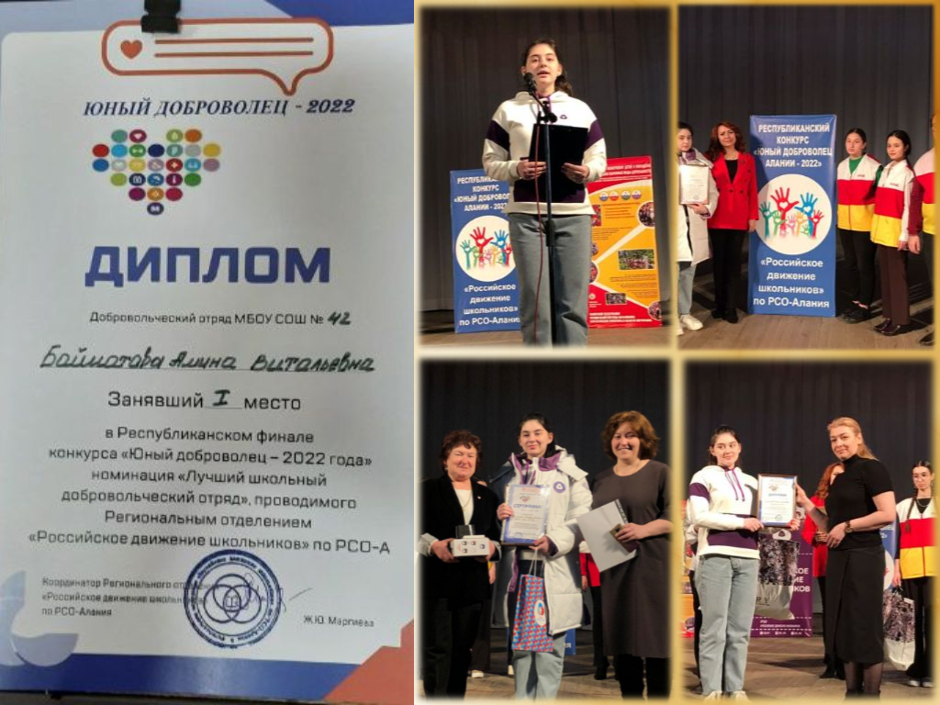
2 марта в РДДТ им. Б.Е.Кабалоева, прошёл республиканский конкурс "Юный доброволец Алании - 2022" в котором приняла участие председатель школьного совета РДШ , ученица 10 «А» класса МБОУ СОШ №42 им Х. Мамсурова - Байматова Амина.
Амина , представила добровольческий проект «Чистый мир нашими руками» и заняла 1-ое место в Республиканском финале конкурса «Юный Доброволец - 2022 года» в номинации « Лучший школьный добровольческий отряд»! Поздравляем Амину и желаем ей дальнейших успехов!

